**Практична робота № 1**

**Тема:** Математичні основи моделювання багатовимірних систем

**Мета роботи:** ознайомлення з процесами моделювання векторно-матричних перетворень (перемноження двох заданих матриць 4*4, транспонування та знаходження зворотної матриці та рангу матриці)

**Хід роботи**

За допомогою випадкової функції, задати матриці А та В (розмірністю 4х4), скласти програму обчислювання для наступних дій:



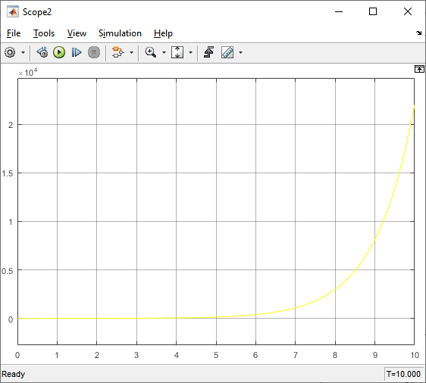

**Висновки:** Виконуючи дану лабораторну роботу ми засвоїли основні властивості векторно-матричного числення, та виконали розрахунки в середовищі Matlab. Стандартні функції Matlab дозволяють виконувати основні розрахунки над матрицями та векторами. У даній лабораторній роботі були виконані такі дії на матрицями:

* перемноження двох матриць;
* транспонування та знаходження зворотної матриці;
* обчислення рангу матриці.

**Практична робота № 2**

**Тема:** Моделювання систем спостереження та квадратичної форми

**Мета роботи:** навчитися моделювати системи спостереження, що описуються алгебраїчними векторно-матричними рівняннями, та квадратичні форми

**Завдання**

1. За допомогою випадкової функції, задати матриці C та Y (розмірністю 4х4), скласти програму обчислення для рішення алгебраїчного векторно-матричного рівняння .

2. За допомогою випадкової функції, задати матрицю R та вектор X та визначити квадратичну форму.

**Хід роботи**



Рис.2.1 Блок-схема програми в Simulink

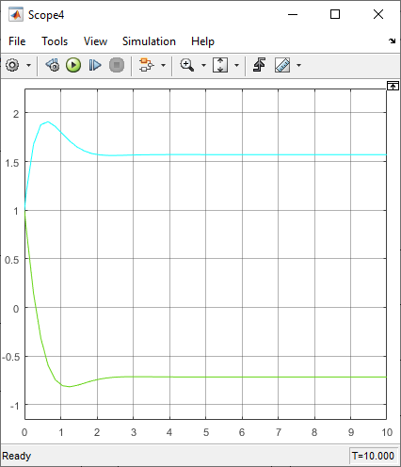

Рис.2.2 Результат програми

**Висновок:** В даній роботі навчилися моделювати системи спостереження, що описуються алгебраїчними векторно-матричними рівняннями, та квадратичні форми. Для цього існують декілька способів вирішення системи лінійних рівнянь: Метод Гауса, правило Крамера, квадратична форма.

**Практична робота № 3**

**Тема:** Моделювання та знаходження фундаментальної матриці диференціальної системи в змінних стану за допомогою перетворення Лапласа та розкладання Сильвестра

**Мета роботи:** ознайомитись з моделюванням лінійної однорідної стаціонарної системи. Отримати фундаментальну матрицю за допомогою перетворення Лапласа та розкладання Сильвестра.

**Завдання**

1. За допомогою випадкової функції, задати матрицю А (розмірністю4х4).
2. Визначити фундаментальну матрицю за допомогою перетворення Лапласа та розкладання Сильвестра.
3. Знайти рішення рівняння



для заданих викладачем початкових умов.

**Хід роботи**



Рис.3.1 Блок-схема програми в Simulink

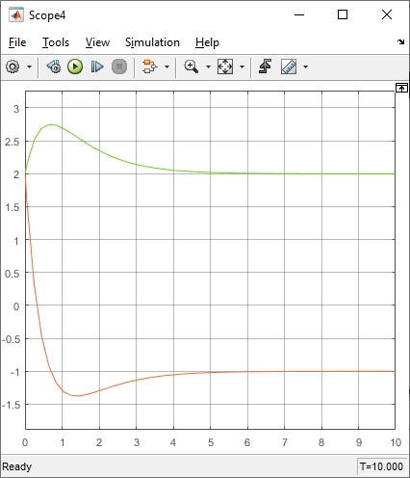

Рис.3.2 Результат моделювання

**Висновок:** В даній практичній роботі ми ознайомились з моделюванням лінійної однорідної стаціонарної системи. Отримали фундаментальну матрицю за допомогою перетворення Лапласа та розкладання Сильвестра.

**Практична робота № 4**

**Тема:** Лінеаризація нелінійних систем. Моделювання та лінеаризація нелінійних систем за допомогою розкладання в ряд Тейлора. Модернізована процедура лінеаризації.

**Мета роботи:** ознайомитись з процедурами лінеаризації нелінійних систем. Провести моделювання та зробити порівняльний аналіз процедур лінеаризації.

**Завдання**

1. Провести лінеаризацію нелінійних диференціальних рівнянь з постійними коефіцієнтами ; за звичайною та модернізованою процедурою при наступних умовах (табл. 4.1):

|  |  |  |
| --- | --- | --- |
| *№ варіанту* | *x0* | *a* |
| 3 | 2.0 | 0,3 |

Табл. 4.1 Початкові умови для здійснення лінеаризації

1. Зробити порівняльний аналіз процедур лінеаризації (звичайної та модернізованої) та на основі аналізу побудувати графіки функцій.

# Хід роботи

Лінеаризація нелінійних диференціальних рівнянь з постійними коефіцієнтами ; за звичайною та модернізованою процедурою:



Рис.4.1 Схема в програмі Simulink

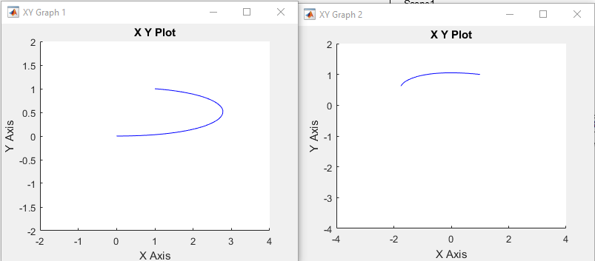

Рис.4.2 Результат моделювання при часі 1/2

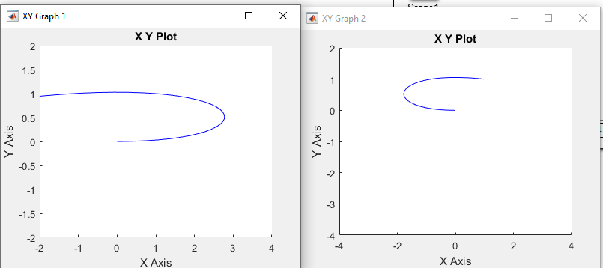

Рис.4.3 Результат моделювання при часі 1

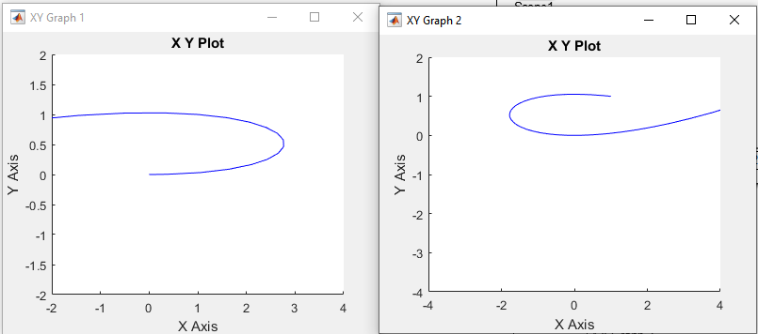

Рис.4.4 Результат моделювання при часі 2

**Висновок:** В даній лабораторній роботі отримана лінеаризація нелінійних систем. Проведено моделювання та отримано порівняльні графіки для цих методів, а також розраховано дані рівняння чисельними методами. Внаслідок чого можна сказати, що метод Тейлора, чисельний метод та метод чисельний плюс Тейлора майже однакові, так як метод модифікованої лінеаризації значно відрізняється від них.

**Практична робота № 5**

**Тема:** Моделювання та лінеаризація нелінійних систем методом гармонічної лінеаризації

**Мета роботи:** ознайомитись з моделюванням та процедурою лінеаризації «суттєво» нелінійних систем

**Завдання**

За допомогою методу гармонічної лінеаризації лінеаризувати передаточну функцію з нелінійністю згідно варіанту, при наступних значеннях параметрів: вхідний сигнал має вид , де =1, =1 рад/с.

|  |  |  |  |  |  |
| --- | --- | --- | --- | --- | --- |
| *№ варіанту* | *Характеристика*  *нелінійності* | *k* | b | d | c |
| 2 | не чуттєвості | 1 | 1 | - | 0,5 |

Табл. 5.1 Початкові умови для здійснення лінеаризації

**Хід роботи**

За допомогою методу гармонічної лінеаризації лінеаризувати передаточну функцію з нелінійністю згідно варіанту, при наступних значеннях параметрів: вхідний сигнал має вид , де =1, =1 рад/с будуємо характеристику



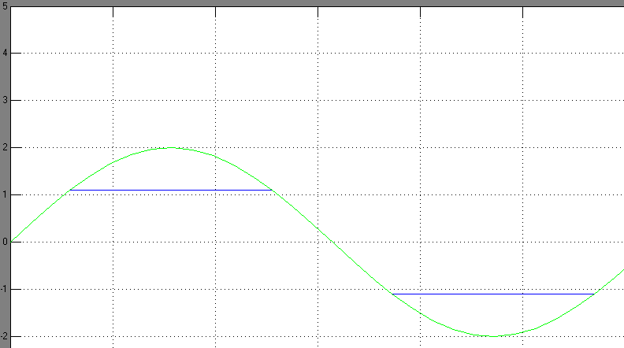

Графік залежності коефіцієнтів:











**Висновок:** В даній лабораторній роботі ознайомилися з моделюванням та процедурою лінеаризації «суттєво» нелінійних систем.

**Практична робота № 6**

**Тема:** Моделювання випадкових впливів в неперервних системах

**Мета роботи:** розрахувати формуючий фільтр для випадкових величин

**Завдання**

Провести моделювання формуючого фільтру для опису випадкових величин нерегулярного морського хвилювання, як лінійну динамічну ланку, при наступних початкових умовах, (табл. 6.2)

|  |  |  |  |
| --- | --- | --- | --- |
| *№ варіанту* | *с*1=*с*2 |  |  |
| 2 | 0.3 | 0,2 | 0,2 |

Табл. 6.2. Початкові умови для моделювання

**Хід роботи**



Рис.6.1 Основний блок



Рис.6.2 Блок ФФ

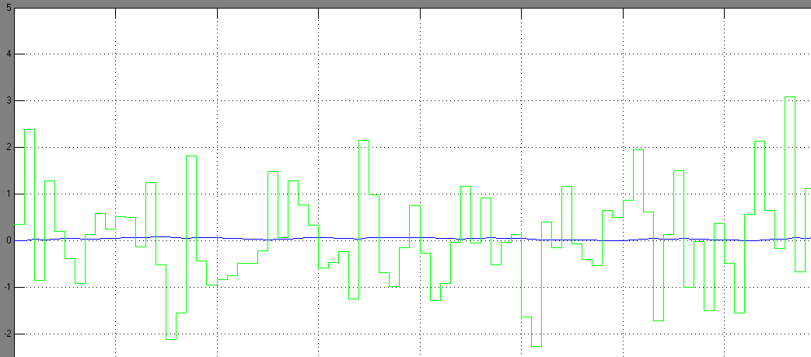

# Рис.6.3 Результат моделювання

**Висновок:** В даній лабораторній роботі було розраховано формуючий фільтр для випадкових величин. А також отримано вплив білого шуму на систему. Білий шум – це випадковий процес нескінченної потужності з постійною спектральною щільністю та значеннями, що абсолютно не корелюються.

**Практична робота № 7**

**Тема:** Моделювання диференціальних рівнянь за різницевою схемою

**Мета роботи:** навчитися моделювати системи шляхом приведення диференційних рівнянь до різницевих схем

Завдання

1. Вирішити за різницевою схемою та промоделювати систему диференційних рівнянь згідно варіанту (табл. 7.1.), при умові =0.05 та

, де .

2. Побудувати графіки функції *x* та *y*

**Хід роботи**

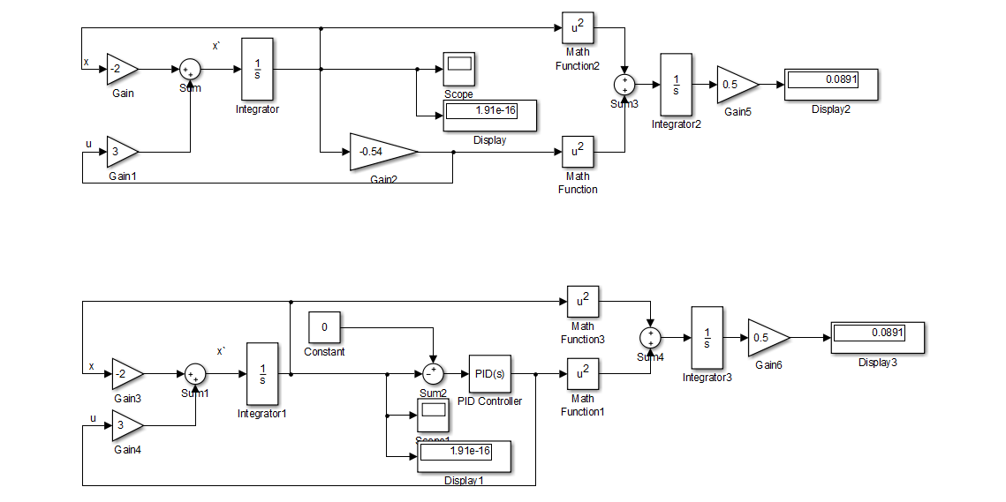

# Рис.7.1 Схема в програмі Simulink

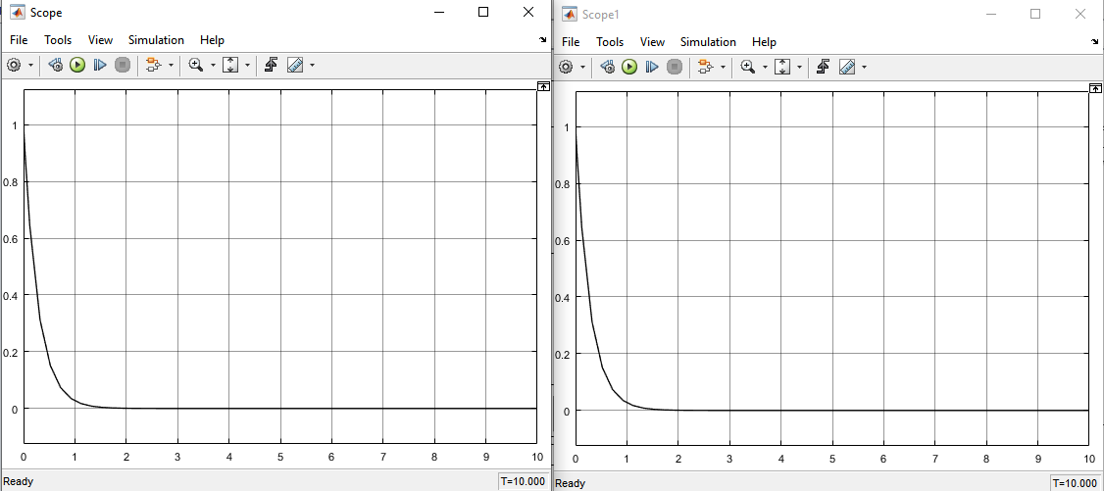

Рис.7.2 Блоки Scope